Міністерство освіти і науки України  
Національний технічний університет України

«Київський політехнічний інститут ім. І. Сікорського»

Навчально-науковий інститут атомної та теплової енергетики

Кафедра цифрових технологій в енергетиці

Лабораторна робота №1

з дисципліни «Проектування інформаційних систем»

Тема «Побудова моделів бізнес процесів підприємства»

Варіант №16

Виконав:

студент 4-го курсу, НН ІАТЕ

групи ТР-23

Ровний Григорій Олександрович

Перевірив: ст. вик. Гурін А. Л.

КИЇВ 2025

**Мета роботи:** Навчитися будувати модель бізнес-процесів підприємства.

**Поставлене завдання:**

1. Розробити модель бізнес-процесів обстежуваного підпри- організації / фірми (замовника), для якої розробляється варіант інформаційної системи. Визначити основні, додаткові, допоміжні бізнес-процеси та бізнес-процес управління.
2. Визначити склад бізнес-функцій щодо кожного бізнес-процесу.

Описати роботи, які виконуються в рамках кожної бізнес-функції.

1. Визначити штат співробітників для виконання описаного в пункт 2 складу бізнес-функцій. Описати: хто, на якому робочому місці виконує перелічені у пункті 2 роботи. Побудувати матрицю відповідальності. За матрицею відповідальності скласти штатний розклад.
2. Побудувати структуру програмного забезпечення проектованої інформаційної системи Рівень деталізації: одне робоче місце – це один функціональний програмний модуль інформаційної системи.

**Варіант:16. ІС обліку абонентів стільникового зв'язку (деякого провайдера)**

Зразковий зміст Бази даних:

— інформація про абонента, паспортні дані та ін. інформація;

— номер телефону, параметри номера, сім-карти...;

— параметри обладнання клієнта (марка телефону...);

— чи є договір на підтримку, ...;

— інше.

**Результат виконання роботи**

Інформаційна система обліку абонентів стільникового зв’язку призначена для збору, обробки та зберігання інформації про клієнтів та їхні контракти. Вона забезпечує контроль над параметрами абонентських номерів, обладнанням клієнтів, наявністю договорів на підтримку та іншою важливою інформацією. Система сприяє ефективному управлінню абонентською базою, покращує якість обслуговування клієнтів та підтримує прийняття обґрунтованих рішень щодо обслуговування та розвитку послуг.

**Головні процеси системи:**

1. Облік абонентів та їхніх даних. Цей процес забезпечує реєстрацію, підтримку та оновлення інформації про абонентів стільникового зв’язку. У рамках цього процесу виконуються:

— Реєстрація абонентів, введення персональних даних клієнта, паспортних даних, присвоєння унікального ідентифікатора, реєстрація номера телефону та SIM-карти.

— Обробка інформації про обладнання: введення даних про пристрої клієнта (марка телефону, параметри обладнання і так далі).

— Облік договорів та послуг

— Актуалізація даних

1. Моніторинг та контроль абонентської бази. Регулярний контроль стану абонентської інформації забезпечує своєчасну реакцію на зміни або проблеми. У цьому процесі виконуються:

— Проведення перевірок даних: організація аудитів даних абонентів, контроль коректності введеної інформації.

— Аналіз інформації: оцінка актуальності даних, перевірка договорів та послуг, виявлення некоректних або застарілих записів.

— Формування звітів: підготовка звітів для керівництва про стан абонентської бази, планування оновлення або корекції даних.

**Додаткові бізнес-процеси:**

1. Управління обслуговуванням абонентів. Цей процес відповідає за контроль та документування надання послуг абонентам. У нього входить:

— Реєстрація звернень та послуг: внесення інформації про надані послуги або обслуговування клієнта (технічна підтримка, активація додаткових послуг тощо).

— Моніторинг обслуговування: контроль виконання умов договорів, фіксація звернень, проблем або змін у обслуговуванні.

1. Управління платежами абонентів. Ведення обліку фінансових операцій, пов’язаних із тарифами, додатковими послугами та оплатою контрактів. Процес включатиме нарахування та контроль платежів, облік платежів абонентів за послуги, формування рахунків та контроль своєчасності оплати, а також обробку платіжних документів: реєстрація отриманих платежів, підготовка фінансових звітів для керівництва.

**Допоміжні процеси:**

1. Управління договорами з абонентами. Ведення договорів на обслуговування та надання послуг абонентам. У цей процес входить:

— Збереження реквізитів договорів: реєстрація укладених договорів, контроль термінів дії та умов договору.

— Моніторинг виконання умов договорів: контроль дотримання умов контрактів, автоматичне оновлення даних при продовженні або закінченні договору.

1. Управління абонентським обладнанням. Облік та моніторинг обладнання клієнтів, яке використовується для підключення та обслуговування послуг.

Сюди відносимо:

— Інвентаризація обладнання: ведення обліку пристроїв клієнтів (телефони, модеми, SIM-карти тощо), контроль їх стану.

— Обслуговування обладнання: реєстрація ремонтів або заміни пристроїв, контроль за справністю обладнання.

**Модель бізнес-процесів:**

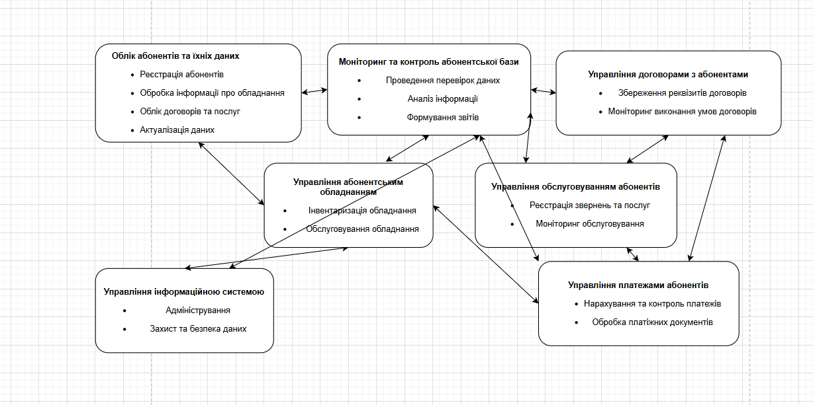

**Склад бізнес-процесів: функції та обов’язки:**

|  |  |  |  |  |
| --- | --- | --- | --- | --- |
| **Бізнес-процес** | **Функції** | **Обовязки** | **Підрозділ** | **Посади** |
| Облік абонентів та їхніх даних | Реєстрація абонентів, актуалізація даних | Внесення та перевірка даних абонентів, підтримка їх актуальності | Абонентський відділ | Оператор, менеджер з абонентів |
| Моніторинг та контроль абонентської бази | Проведення перевірок, аналіз інформації, формування звітів | Контроль достовірності даних, аналіз стану бази, підготовка звітності | Контрольно-аналітичний відділ | Аналітик, інспектор |
| Управління договорами з абонентами | Збереження реквізитів договорів, моніторинг виконання умов | Реєстрація та супровід договорів, контроль термінів дії | Юридичний відділ | Юрисконсульт, контракт-менеджер |
| Управління обслуговуванням абонентів | Реєстрація звернень, моніторинг обслуговування | Прийом заявок, контроль виконання послуг | Сервісний відділ | Оператор підтримки, сервіс-менеджер |
| Управління платежами абонентів | Нарахування платежів, обробка платіжних документів | Контроль оплати, ведення фінансової звітності | Фінансовий відділ | Бухгалтер, фінансовий менеджер |
| Управління абонентським обладнанням | Інвентаризація, обслуговування обладнання | Ведення обліку обладнання, організація ремонту | Технічний відділ | Інженер, технік |
| Управління інформаційною системою | Адміністрування, захист та безпека даних | Підтримка роботи ІС, забезпечення захисту інформації | ІТ-відділ | Системний адміністратор, фахівець з безпеки |

|  |  |  |  |  |  |  |  |  |  |  |  |  |  |  |  |  |  |  |  |
| --- | --- | --- | --- | --- | --- | --- | --- | --- | --- | --- | --- | --- | --- | --- | --- | --- | --- | --- | --- |
| **Підрозділ** | **Посада** | **Бізнес-процеси / (бізнес-функції) / роботи** | | | | | | | | | | | | | | | | | |
| **1. Управління** | **2. Обслуговування**  **клієнтів** | | | | | | | | | **3. Постачання** | | | | **4. Ремонт**  **та обслуговування**  **обладнання** | | | **5. Облік та бухгалтерія** |
| Реєстрація абонентів | Актуалізація даних | Проведення перевірок умов | Реєстрація звернень, моніторинг обслуговування | Аналіз інформації, формування звітів | Збереження реквізитів договорів | моніторинг виконання умов | Нарахування платежів | Обробка платіжних документів | Реєстрація звернень | моніторинг обслуговування | Нарахування платежів | обробка платіжних документів | Інвентаризація | обслуговування обладнання | Адміністрування | Захист даних | Безпека даних |

**Матриця відповідальності:**

|  |  |  |  |  |  |  |  |  |  |  |  |  |  |  |  |  |  |  |  |
| --- | --- | --- | --- | --- | --- | --- | --- | --- | --- | --- | --- | --- | --- | --- | --- | --- | --- | --- | --- |
| Абонентський відділ | Оператор | х |  |  |  |  |  |  |  |  |  |  |  |  |  |  |  |  |  |
| менеджер з абонентів |  | х |  |  |  |  |  |  |  |  |  |  |  |  |  |  |  |  |
| Контрольно-аналітичний відділ | Аналітик |  |  | Х | Х |  |  |  |  |  |  |  |  |  |  |  |  |  |  |
| Інспектор |  |  |  | Х |  |  |  |  |  |  |  |  |  |  |  |  |  |  |
| Юридичний відділ | Юрисконсульт |  |  |  |  | Х |  |  |  |  |  |  |  |  |  |  |  |  |  |
| контракт-менеджер |  |  |  |  |  | Х |  |  |  |  |  |  |  |  |  |  |  |  |
| Сервісний відділ | Оператор підтримки |  |  |  |  |  |  | Х |  |  |  |  |  |  |  |  |  |  |  |
| сервіс-менеджер |  |  |  |  |  |  | Х | Х |  |  |  |  |  |  |  |  |  |  |
| Фінансовий відділ | Бухгалтер |  |  |  |  |  |  |  |  | х |  |  | х | х |  |  |  |  |  |
| фінансовий менеджер |  |  |  |  |  |  |  |  |  | Х |  |  |  |  |  |  |  |  |
| Технічний відділ | Інженер |  |  |  |  |  |  |  |  |  |  | х |  |  | х |  |  |  |  |
| Технік |  |  |  |  |  |  |  |  |  |  | х |  |  |  |  |  |  |  |
| ІТ-відділ | Системний адміністратор |  |  |  |  |  |  |  |  |  |  |  |  |  | х | х | х |  |  |
| фахівець з безпеки |  |  |  |  |  |  |  |  |  |  |  |  |  |  |  | х | х | х |

**Штатний розклад:**

|  |  |  |  |
| --- | --- | --- | --- |
| **Підрозділ** | **Посада** | **Кількість штатних одиниць** | **Сумісництво** |
| Абонентський відділ | Менеджер з абонентів | 2 | НІ |
| Контрольно-аналітичний відділ | Аналітик | 1 | НІ |
| Юридичний відділ | Юрисконсульт | 1 | НІ |
| Сервісний відділ | Оператор підтримки | 2 | НІ |
| Фінансовий відділ | Бухгалтер | 1 | НІ |
| Технічний відділ | Технік | 1 | Так |
| IT-відділ | Фахівець з безпеки | 1 | Так |

**Автоматизація робочих місць.**

Цей розділ описує можливості автоматизації для різних посад у провайдера мобільного зв’язку, підкреслюючи, які з них можуть бути автоматизовані, а які вимагають людського втручання.

Функції, які можуть бути автоматизовані:

Оператор з реєстрації абонентів: процес введення даних автоматизований через онлайн-анкети та інтеграцію з держреєстрами. Проте контроль достовірності та підтвердження особи потребують людського втручання.

Менеджер з абонентів: частина роботи з актуалізації даних і ведення історії взаємодії з клієнтом може бути автоматизована CRM-системою, однак робота з індивідуальними зверненнями та конфліктними ситуаціями залишається за людиною.

Аналітик: автоматизовані системи можуть збирати й будувати звіти, проте інтерпретація даних, пошук тенденцій і прийняття рішень вимагають аналітика.

Юрисконсульт / контракт-менеджер: автоматизація можлива лише для зберігання та нагадувань щодо договорів. Складання та адаптація юридичних документів до індивідуальних випадків залишається виключно людською функцією.

Оператор підтримки: типові запити (перевірка балансу, активація послуг, зміна тарифу) можуть обслуговуватись чат-ботами та IVR-системами. Але складні проблеми потребують участі оператора.

Інженер / технік: інвентаризація та моніторинг обладнання можуть бути автоматизовані за допомогою систем віддаленого моніторингу. Але фізичне обслуговування, ремонт і заміна пристроїв виконуються людьми.

Системний адміністратор / фахівець з безпеки: частина функцій автоматизована (автоматичне резервне копіювання, антивірусні та IDS/IPS системи). Проте управління інцидентами, налаштування інфраструктури та аудит безпеки потребують спеціаліста.

**Таблиця автоматизованих робочих місць (АРМ):**

|  |  |
| --- | --- |
| **Автоматизовані робочі місця** | **Кількість АРМ** |
| Абонентський відділ | **2** |
| Контрольно-аналітичний відділ | **1** |
| Юридичний відділ | **1** |
| Сервісний відділ | **2** |
| Фінансовий відділ | **0** |
| Технічний відділ | **1** |
| ІТ-відділ | **2** |

Узагальнена структура ПЗ для ІС:

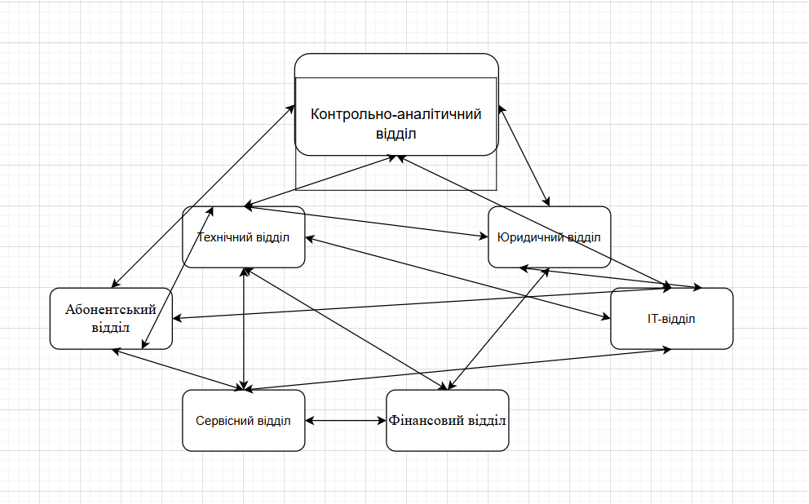

**Висновок:**

В результат виконання лабораторної роботи була розроблена концептуальна модель інформаційної системи для обліку абонентів стільникового звязку. Також була створена структура ПЗ, в якій вказані зв’язки між автоматизованими робочими місцями АРМ і центральним сервером бази даних, а також матрицю відповідальності кожного окремого кадру.